ROME, DU MYTHE À L’HISTOIRE
Quels sont les débuts de la cité de Rome selon la légende et selon l’histoire ?

I. Les origines de Rome

1) Le mythe* de la fondation de Rome
Recopier la définition
- Mythe : récit inventé par les hommes pour expliquer le monde qui les entoure.

Je réponds à ces questions sur mon cahier :
1) Situez Rome en Italie. (p.96-97)
.................................................................................................................................................................
.................................................................................................................................................................
2) Selon la légende, en quelle année a été fondée Rome ? (Introduction p.98)
.................................................................................................................................................................
3) Selon la légende en BD, pourquoi Énée quitte-t-il la cité grecque de Troie ? .................................................................................................................................................................
.................................................................................................................................................................
4) Décris l’itinéraire d’Énée pour arriver de Troie jusqu’à Rome ? (Doc.1 p.100).
.................................................................................................................................................................
.................................................................................................................................................................
5) D’après la BD, qui aurait fondé Rome ?
.................................................................................................................................................................
6) Quel sont les liens de parenté entre Romulus, Mars et Énée?
.................................................................................................................................................................
7) Par qui connaissons-nous les légendes de la fondation de Rome racontées dans la BD ? A quelle époque ont-elles été écrites ? (docs. 3 et 4 p 99 puis 1 et 3 p.101)
.................................................................................................................................................................
.................................................................................................................................................................

Vidéo du début à 6 min 32
https://youtu.be/scEgv4ZX_0Q

Exercice pour vérifier la compréhension :
https://learningapps.org/12134451

2) Les origines de Rome selon les historiens et les archéologues
J’observe les docs p.96-97 et avec la vidéo précédente, je réponds à ces questions :
8) Quelles traces archéologiques a-t-on retrouvé ? Confirment-elles la légende ? (vidéo)
.................................................................................................................................................................
.................................................................................................................................................................
9) Quel peuple occupe la région de Rome vers 600 av J.C ? (carte du doc.2 p.97)
.................................................................................................................................................................
10) Sur quelle colline de Rome a-t-on retrouvé la plus ancienne trace d’habitation ? (Doc.1 p.96)
.................................................................................................................................................................
11) Qu’est-ce que le Cloaca Maxima ? A quoi sert- il ? Qui l’ a construit ? (Doc.1 p.96)
.................................................................................................................................................................
.................................................................................................................................................................
12) Qui dirige la cité de Rome de sa fondation à 509 avant J.C ? Comment appelle-t-on ce régime politique ? (notion p 97). Que devient Rome après 509 av JC ?
.................................................................................................................................................................
.................................................................................................................................................................

https://learningapps.org/10151813

II La République et les conquêtes romaines.

- La République (du latin res publica = la chose publique) : régime politique sans roi dans lequel le pouvoir est détenu par des citoyens.
- Magistrat : représentant élu par le peuple ou nommé pour diriger la République.

1) l’organisation de la République
Je lis et j’observe les documents p.104-105 puis je réponds aux questions ci-dessous :
1) En quelle année Rome devient-elle une République ? (chronologie p.103)
.................................................................................................................................................................
2) Qui est citoyen à Rome ? Qui ne l’est pas ? (doc.2)
.................................................................................................................................................................
3) Comment s’appelle l’Assemblée des citoyens à Rome ? Quel pouvoir a-t-elle ? (doc.2)
.................................................................................................................................................................
4) Qui élit les magistrats ? (doc.2)
.................................................................................................................................................................

5) Comment se nomme les magistrats qui dirigent l’armée ? (doc.2)
.................................................................................................................................................................
6) Où est le centre de la vie politique, économique et religieuse à Rome ? (doc 3)
.................................................................................................................................................................
7) Quel est le rôle du Sénat ? Qui en sont ses membres ? (Doc.2)
.................................................................................................................................................................
.................................................................................................................................................................
8) Comment appelle-t-on les citoyens pauvres ? (doc.2)
.................................................................................................................................................................
9) Pourquoi dit-on que Rome est une République oligarchique ?
.................................................................................................................................................................

2) Les conquêtes romaines
- Une légion : une unité de l’armée romaine qui comprend entre 4000 et 5000 soldats.
- Un fantassin : un soldat combattant à pied.
- Une guerre civile : une guerre qui oppose des populations d’un même pays.
Je complète ma fiche d’activité sur les conquêtes romaines.

Jules César : ascension politique, guerre des Gaules et chute de la République
https://youtu.be/NL6culWyfbo

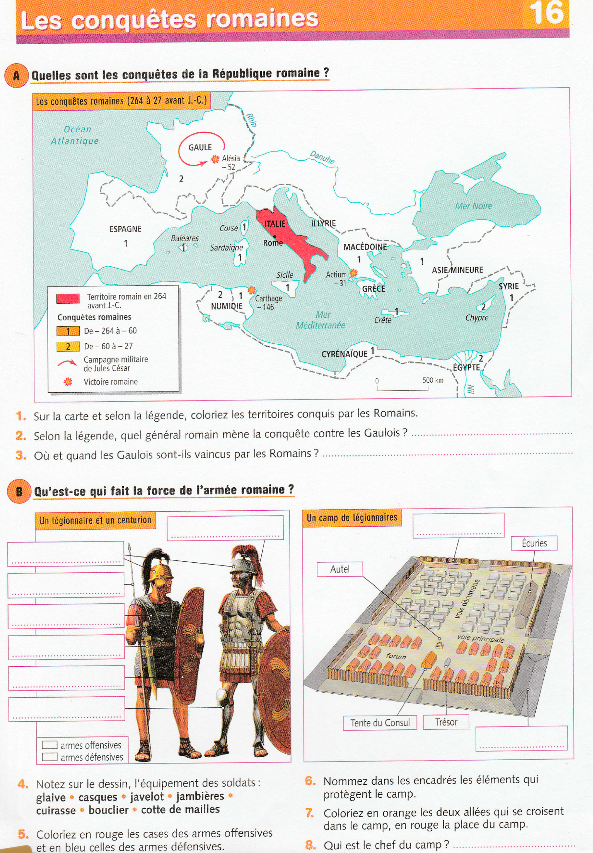
Synthèse : En m’aidant des réponses aux questions des activités précédentes, je complète le texte à trous numérique ci-dessous, quand mes réponses sont toutes validées. C’est la LEÇON

Selon deux auteurs romains, Virgile et Tite-Live, ............... aurait fondé la Ville en ...............après avoir tué
son frère jumeau .................. sur la colline du.......................... Il serait le fils de Rhéa Silvia (une prêtresse royale) et du dieu ............ Après avoir été abandonné sur le ............................., un fleuve alors en crue, il aurait été recueilli avec son frère par une....................... puis élevé par un berger. Mais l'archéologie ne confirme pas cette légende, la ville aurait en fait été fondée au VIIIe siècle av. J.-C. par les ......................... ; un peuple venu du nord de l'Italie. Rome est une ............................. c'est à dire que les dirigeants sont élus par les citoyens. Mais contrairement à Athènes, ce n'est pas une démocratie car seuls les plus ........................ détiennent réellement le pouvoir. En effet, il faut beaucoup d'argent pour "acheter" des voix et les citoyens les plus riches (les patriciens) votent les premiers et le vote s'arrête s'ils sont d'accord entre eux. Les moins riches (les.............................) n’ont qu'un pouvoir restreint. Puisque le pouvoir appartient à un petit nombre, on dit que la République romaine est une ..............................
Sous la République, Jules César mène une brillante carrière politique et militaire . Il dit être le descendant de ..............., fondateur légendaire de Rome. Il bat les ........................... réunis sous la conduite de .......................................... La bataille décisive a lieu à ................... en ......................... . Cette victoire est nécessaire pour qu'il puisse continuer sa carrière politique car elle lui apporte gloire et richesse.
Son ambition et celle d'autres généraux entrainent les Romains dans des guerres............................, Il en sort victorieux, mais des rumeurs laissent à penser qu'il veut devenir...................... Inquiets, 23 ............ l'assassinent le 15 mars 44 av. J.-C

https://learningapps.org/display?v=p8zwpvan320

